天气预报软件说明文档
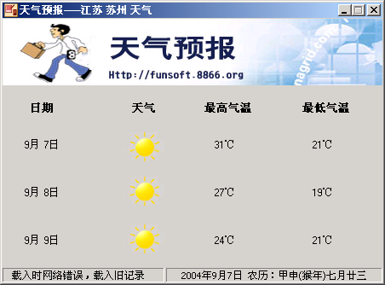

系统需求：
至少32M内存，计算机必须已连上因特网，适合于运行在Microsoft Windows 的各个版本下，包括Windows95/98、Windows Me、Windows NT、Windows2000、Windows XP等平台下。

软件功能：
只要计算机已连上因特网，本软件就可以查询全国2400多个县、市、地区的今天及未来两天的天气情况，包括最高气温、最低气温。本软件还是一个绿色软件，不写入注册表，不产生临时文件。还可显示农历（如图为苏州9月7日、9月8日、9月9日的天气情况）。

软件使用：

1、软件界面：运行软件后出现下图的软件界面

2、软件设置：在窗体上右击鼠标，出现右键菜单，先择“设置..”选项，出现“设置对话框”
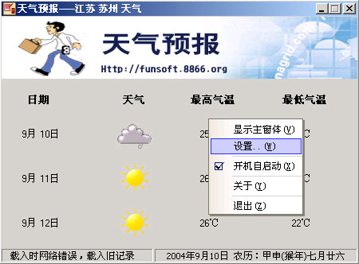
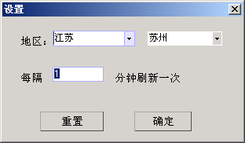

3、软件使用：

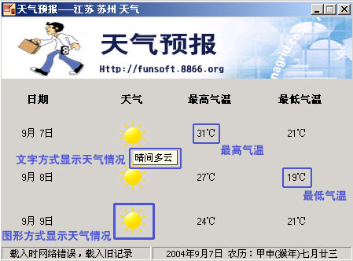

文字方式的显示方法为：把鼠标放到天气图标上，就会有文字方式的提示。
当网络不通时，状态提示为“载入时网络错误，载入旧记录”，并载入上一次获取的记录。

说明：本软件所获得的数据来自于网上（天气在线），所以如果数据有不准或者错误，那也是在所难免的，望见谅。

